2023年4月份李庄村关于安置房分配事宜的四议两公开
一、2023年3月1日李庄村党支部提议关于安置房分配事宜的会议。
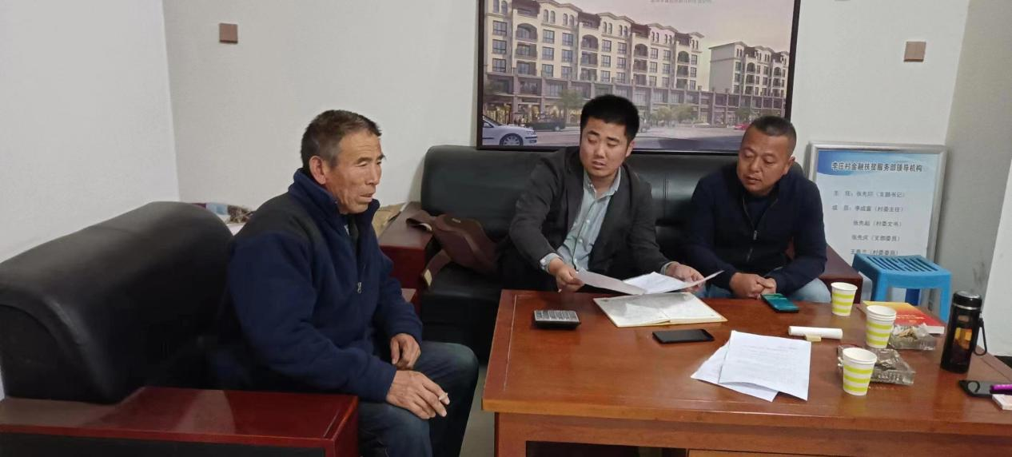
二、2023年3月10日李庄村两委商议关于安置房分配事宜的会议。
